ESCOLA BÁSICA E SECUNDÁRIA C/PE DA CALHETA
Física e Química A – 10.º Ano

Ficha de trabalho de iniciação F1.2 – n.º 2
Nome: ____________________________________________________________ N.º: _____ Turma: _____

Unidade 1: Energia e sua conservação. / 1.2. Energia e fenómenos elétricos.
1.2.4. Energia transferida para um componente de um circuito elétrico. Efeito de Joule.
1.2.5. Caraterísticas de um gerador de tensão contínua. Balanço energético num circuito.
1.2.6. Associações de componentes elétricos em série e em paralelo.

1.2.4. Energia transferida para um componente de um circuito elétrico. Efeito de Joule.

- Num circuito, o efeito Joule ocorre:
- Só em componentes recetores de energia.
- Só em condutores puramente resistivos e não nos geradores.
- Em todos os componentes do circuito.
- Só nos geradores.

- O que é um condutor puramente resistivo?

- Uma lâmpada LED e uma resistência de aquecimento recebem a mesma energia, por unidade de tempo. Qual aquece mais? Porquê?

- Uma chaleira elétrica tem uma resistência de aquecimento. O aparelho indica 700 W, que é a potência transferida para a chaleira.
  - Que energia é disponibilizada para aquecimento em 6,0 min?
  - Que corrente passa pela resistência quando ela é ligada a uma tomada de 230 V?

- Um aquecedor, constituído por uma resistência metálica, tem os seguintes valores nominais: 500 W, 230 V
  - Em que efeito da corrente elétrica se baseia o seu funcionamento?
  - Qual é a corrente que percorre a resistência do aquecedor?
  - Qual é a resistência do aquecedor?
  - Que energia fornece o aquecedor durante meia hora?
  - Que tempo terá de estar ligado, em horas, para ter um consumo energético de 2,5 kW h?
  - Se o fio metálico da resistência se partisse e fosse emendado, ficando apenas com metade do comprimento inicial, o que aconteceria:
    - Ao valor da corrente?
    - À sua potência? O que poderia ocorrer na resistência?

- Um forno elétrico, ligado a uma tomada de 230 V, é percorrido por uma corrente de 10 A durante 4,0 min. Quantas horas terá de estar ligada uma lâmpada de 40 W para ter o mesmo consumo energético?

- Um fabricante das antigas lâmpadas de tungsténio usava, no fabrico destas, o mesmo comprimento de fio e variava a sua espessura para obter diferentes potências. Complete a afirmação seguinte com uma das opções em baixo:
Quanto maior for a espessura do fio… será a sua resistência e… será a respetiva potência mantendo a diferença de potencial.
- maior … maior
- maior … menor
- menor … menor
- menor… maior

- Considere alguns eletrodomésticos que são puramente resistivos.
  - Dê três exemplos destes aparelhos elétricos e identifique o efeito da corrente que está presente.
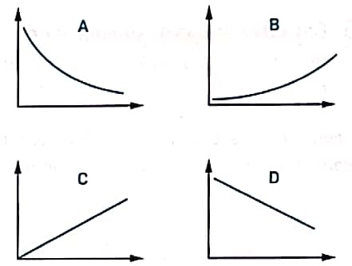
  - Os eletrodomésticos são ligados a tomadas que fornecem a mesma diferença de potencial elétrico, como as tomadas de nossas casas. Considere os gráficos seguintes:
Qual deles pode representar, naquelas condições o modo como varia a potência:
    - Com a corrente?
    - Com a resistência?

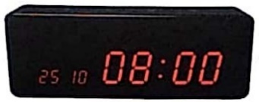
- O mostrador digital do relógio da figura está permanentemente ligado mas não oferece grande perigo no que respeita ao seu aquecimento. Qual será a razão?

1.2.5. Caraterísticas de um gerador de tensão contínua. Balanço energético num circuito.
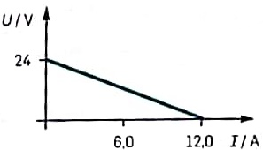
- Observe o gráfico da curva caraterística de uma pilha
Determine:
  - As caraterísticas da pilha.
  - A diferença de potencial que a pilha fornece quando a corrente é 6,0 A.

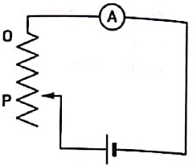
- Uma pilha tem de força eletromotriz 9,00 V e 1,00 Ω de resistência interna. A pilha está ligada a um amperímetro e a um reóstato (resistência variável). Quando o cursor do reóstato está no ponto P, como mostra a figura, o amperímetro marca 850 mA. Determine:
  - A energia dissipada por efeito Joule na pilha durante 5,0 min.
  - A potência útil que a pilha disponibiliza.
  - A resistência medida no reóstato.
  - O valor da corrente quando o cursor do reóstato fica, por descuido, no ponto O, originando a descarga rápida da pilha e o seu sobreaquecimento.

- De modo a obter as caraterísticas de um gerador de tensão contínua, um aluno liga-o a uma caixa de resistências. Numa situação I introduz uma resistência de 11 Ω e o amperímetro marca 1,0 A. Numa situação II a resistência passa a ser 5,0 Ω e o amperímetro marca 2,0 A.
  - Represente o esquema do circuito.
  - Quanto marca o voltímetro nas situações I e II? Qual é, em cada caso, a diferença de potencial nos terminais do gerador?
  - Determine a força eletromotriz e a resistência interna do gerador e trace a sua curva caraterística.
  - Verifique em que situação houve mais potência dissipada na caixa de resistências.

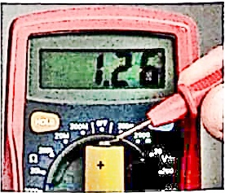
- Observe a figura que representa a medição da força eletromotriz de uma pilha.
  - Indique o resultado da medida (com a respetiva incerteza).
  - Justifique o procedimento anterior para a medição daquela grandeza.
  - A pilha foi ligada a uma lâmpada miniatura e a um amperímetro. Um voltímetro mediu a diferença de potencial nos terminais da lâmpada, marcando 1,15 V. O amperímetro registou 200 mA.
Considere a lâmpada um condutor puramente resistivo. Determine:
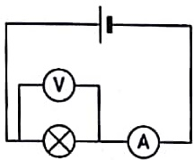
    - A resistência da lâmpada.
    - A potência dissipada na lâmpada.
    - A resistência interna da pilha.
    - A potência útil disponibilizada pela pilha.
    - A potência dissipada na pilha.
    - A potência do gerador
- Um gerador de força eletromotriz 12 V é ligado a um condutor puramente resistivo, de 5,0 Ω, por onde passa uma corrente de 2,0 A. Determine:
  - A energia transferida para o condutor por unidade de tempo.
  - A diferença de potencial nos terminais do condutor.
  - A resistência interna do gerador.

- No rótulo de uma pilha AAA lê-se 1,5 V. Uma lâmpada miniatura (considerada puramente resistiva) é ligada à pilha e acende de acordo com as suas especificações: 1,2 V e 3,6 W.
  - Qual é a força eletromotriz da pilha? E a diferença de potencial nos terminais da pilha com a lâmpada acesa?
  - Determine:
    - A corrente que passa na lâmpada.
    - A resistência interna da pilha.
    - A energia dissipada na lâmpada em 2,0 min.
    - A energia disponibilizada pela pilha em 2,0 min; compare o resultado com o obtido na alínea anterior e explique a diferença.

1.2.6. Associações de componentes elétricos em série e em paralelo.

- Quatro pilhas de 1,5 V foram associadas em série e ligadas a duas lâmpadas miniatura iguais, também em série, e a um amperímetro que marcou 200 mA. Foram instalados dois voltímetros para medir a diferença de potencial nos terminais de cada lâmpada. Considere desprezáveis as resistências internas das pilhas.
  - Faça o esquema do circuito.
  - Os aparelhos de medida são ideias. Por que razão se pode desprezar a sua energia dissipada?
  - Que energia disponibilizará a associação das pilhas em 3,0 min?
  - Que valor marcará cada voltímetro?
  - Qual é a potência fornecida a cada lâmpada?
  - Determine a resistência das lâmpadas.
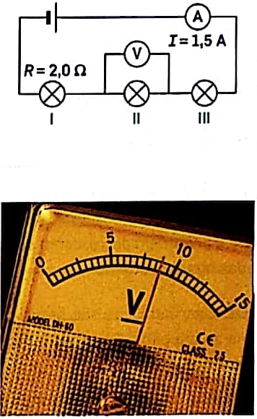
- No circuito representado há três lâmpadas, I, II e III e um gerador de tensão contínua cuja força eletromotriz é 22 V.
A figura mostra o valor marcado no voltímetro.

A lâmpada III dissipa uma potência de 13,5 W. Considere as lâmpadas condutores puramente resistivos.

  - Apresente o resultado da medição com o voltímetro.
  - Determine as resistências das lâmpadas II e III.

  - Determine a tensão nos terminais do gerador e diga se o voltímetro da figura poderá ser utilizado na sua medição.
  - Determine a resistência interna do gerador e trace a curva caraterística para este.

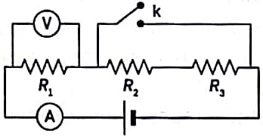
- Observe o esquema de circuito, em que a resistência dos condutores 1, 2 e 3 é tal que R₁ = 2 R₂ = 3 R₃
  - Considere o interruptor k fechado.
    - Em que condutores passará corrente? Justifique.
    - Relacione a diferença de potencial fornecida pelo gerador e o valor marcado no voltímetro.
  - Considere o interruptor k aberto.
    - Seja U₁, U₂ e U₃ e U as diferenças de potencial, respetivamente, nos terminais de R₁, R₂, R₃ e do gerador. Qual das relações é correta?
- U₁ = 2 U₂ =3 U₃ e U = 3 U₁
- U₁ = 2 U₂ =3 U₃ e U = $\frac{11}{6}$ U₁
- U₁ = $\frac{1}{2}$ U₂ =$\frac{1}{3}$ U₃ e U =$6$ U₁
- U₁ = $\frac{1}{2}$ U₂ =$\frac{1}{3}$ U₃ e U =$3$ U₁
    - Coloque por ordem decrescente as potências dissipadas nos condutores.

- Três resistências metálicas são associadas e o conjunto ligado a uma pilha. Selecione a opção que completa a afirmação seguinte:
Se a associação for em …, a diferença de potencial nos terminais de cada resistência é … diferença de potencial nos terminais da pilha, sendo a corrente que passa em cada uma delas … corrente à saída do gerador.
- Série … igual à … igual à
- Série … maior que a … igual à
- paralelo … menor que a … menor que a
- paralelo … igual à … menor que a

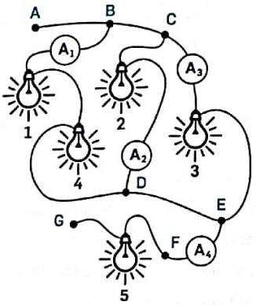
- Observe o esquema seguinte. As lâmpadas têm todas a mesma resistência. Os pontos A e G do circuito foram ligados aos terminais de um gerador de tensão contínua, sendo U a diferença de potencial nos seus terminais.
  - Dê exemplos de duas lâmpadas associadas em paralelo e de duas lâmpadas associadas em série.
  - Represente simbolicamente o circuito.
  - Haverá diferença no brilho das lâmpadas 2 e 3? Justifique.
  - Os valores marcados nos amperímetros A₁, A₂, A₃ e A₄ são, respetivamente, I₁, I₂, I₃ e I₄. Qual das opções é correta?
- I₁ < I₂ = I₃
- I₁ > I₂ = I₃
- I₁ = I₂ = I₃
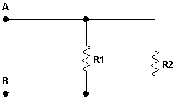
- I₁ + I₂ + I₃ < I₄

- Duas resistências de carvão, de 2,0 kΩ e 4,0 kΩ, são associadas em paralelo e ligadas a uma fonte de tensão contínua em cujos terminais há uma diferença de potencial de 120 V. Determine:
  - A corrente que passa em cada resistência.
  - A energia dissipada em cada resistência em 3,0 min.
  - A potência útil fornecida pela fonte de tensão.
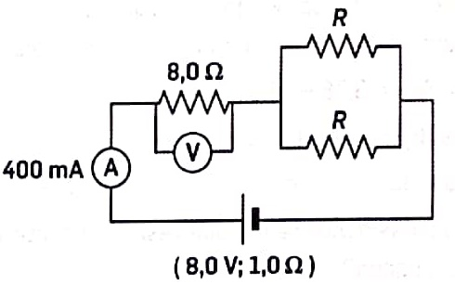
- Observe o esquema de circuito.
Tendo em conta os dados da figura, determine:
  - A diferença de potencial nos terminais do gerador.
  - A diferença de potencial medida no voltímetro
  - A corrente que passa em cada resistência R.
  - O valor de R.
  - A potência dissipada no gerador.

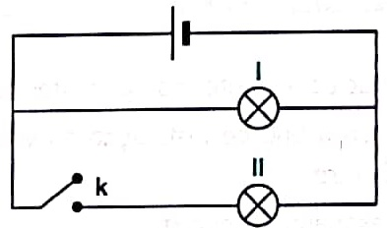
- Duas lâmpadas de igual resistência, I e II, são associadas como se representa no esquema seguinte. Considere o gerador ideal, ou seja, de resistência interna desprezável. Selecione a opção que completa a seguinte afirmação:
Quando se fecha o interruptor k, a corrente que passa na lâmpada I … e a corrente que sai do gerador …
- Diminui … mantém-se.
- Mantém-se … aumenta.
- Diminui … aumenta.
- Mantém-se … mantém-se.

